土壤相关计算：

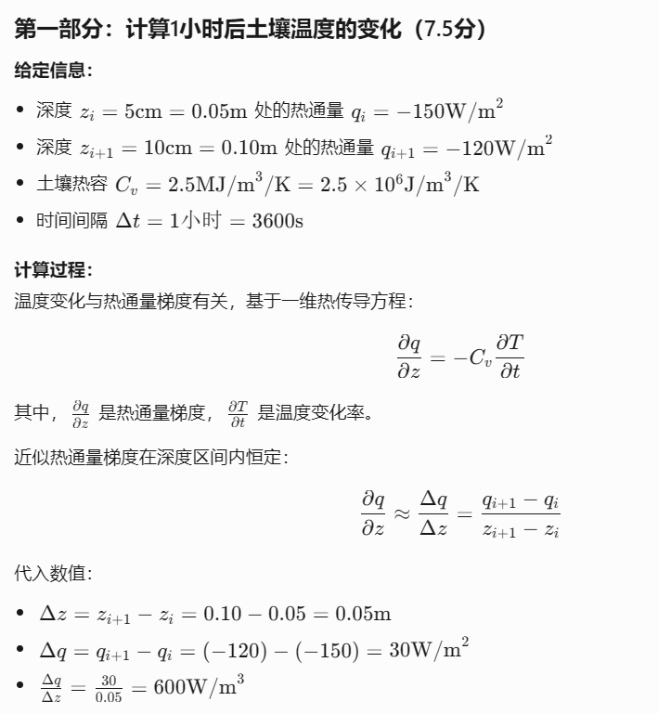

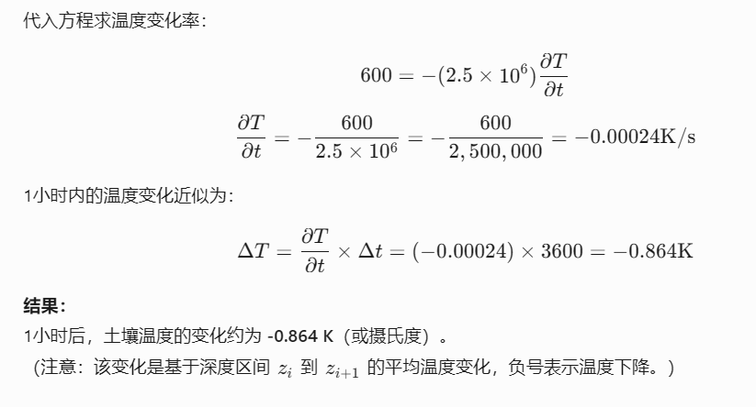

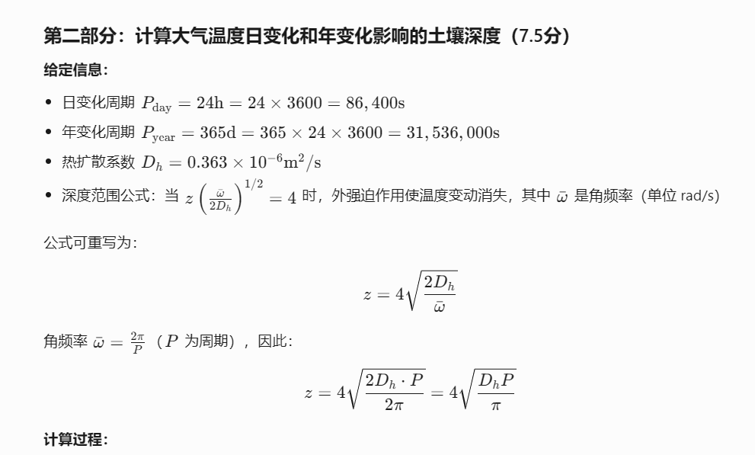

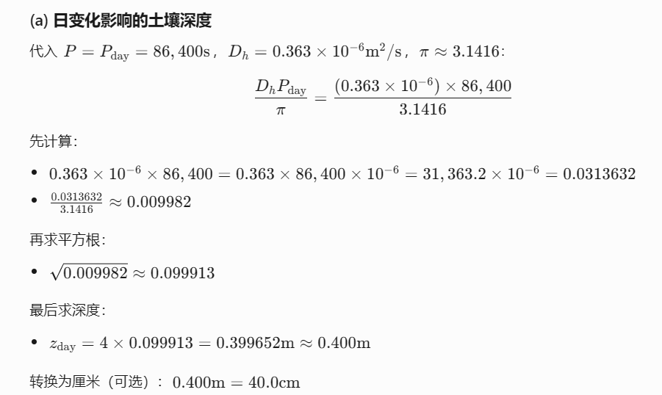

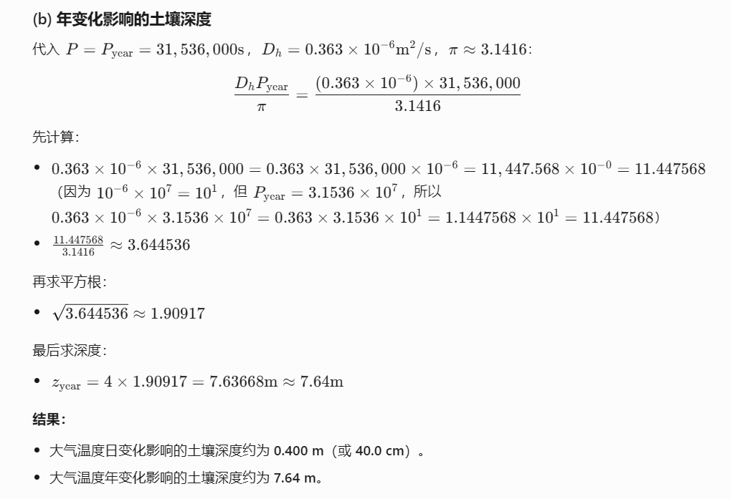

一、FVCOM与ROMS海洋模式的显著区别（4分）​​

FVCOM（有限体积社区海洋模式）与ROMS（区域海洋模式系统）的核心差异体现于三方面：

​​网格架构​​：FVCOM采用​​非结构化三角形网格​​，可灵活拟合复杂岸线（如峡湾、岛屿群），实现局部高分辨率计算；而ROMS依赖​​结构化曲线网格​​（正交贴体坐标），虽利于大尺度环流模拟，但对不规则地形的适应性较差。

​​数值算法​​：FVCOM基于​​有限体积法​​，严格守恒质量、动量与盐度通量，尤其擅长河口物质输运及浅海生态过程模拟；ROMS则采用​​有限差分法​​，结合S坐标处理垂向分层，其湍流闭合方案（如GLS湍流模型）在深海涡旋研究中更具优势。

​​应用场景​​：FVCOM内置湿地-植被耦合模块，强调陆海界面交互作用，广泛应用于近岸环境预测；ROMS因能高效嵌入数据同化系统，更常用于中尺度涡旋动力学及气候尺度海气相互作用研究。

​​二、两极海冰反向变化的成因机制（6分）​​

北极海冰锐减与南极海冰弱增的“反向趋势”源于​​气候系统多圈层耦合的差异化响应​​：

​​1. 北极海冰减少的主控因素​​

​​北极放大效应​​：全球增温触发冰-反照率正反馈（融冰→地表吸热率上升→加速升温），致北极升温速率达全球平均值的​​2-3倍​​（IPCC AR6）；

​​海洋热输送增强​​：北大西洋暖流北移向巴伦支海输入更多热量，削弱海冰底层热平衡；

​​大气动力强迫​​：北极涛动（AO）负相位频率上升，诱发中纬度暖平流侵入，加剧海冰动力破碎。

​​2. 南极海冰阶段性增加的驱动机制​​

​​淡水通量激增​​：冰盖崩解及冰架融化输入大量低盐淡水，强化海洋层结（层结增强抑制海洋热向上传递），促进表层成冰（如2014年罗斯海冰盖扩张）；

​​环流系统调控​​：

南半球环状模（SAM）正相位使西风带强化，推动海冰水平扩散；

南极绕极流（ACC）加速形成热力学屏障，阻隔低纬度热能向极区传输；

​​臭氧洞的间接作用​​：平流层臭氧耗损加强极地涡旋，导致地表风加速（风力促进新冰生成）。

​​3. 复杂性注解​​

该现象具时空异质性：​​南极威尔克斯地受暖水入侵致海冰减少，而罗斯海因淡水主导呈增长趋势​​。2016年后南极海冰转为显著衰退，反映环流位相转换与海洋热含量累积的滞后影响，凸显多尺度动力-热力过程的非线性耦合。

​​科学共识​​（依据Nature Geoscience综述）：

北极冰损主要归因于​​全球变暖的直接热力胁迫​​，南极波动则受​​大气环流重组与冰-海洋反馈的阶段性调控​​，二者共同揭示地球冷源系统对气候变化的敏感性与区域特异性。

**通过对比干空气和湿空气控制方程组，谈一谈水汽对于大气状态的影响。浅对流和深对流各自在地球系统中发挥了怎样的作用?大气模式中，如果不考虑云的次网格特征，将会给模式系统带来怎样的影响?(10分)**

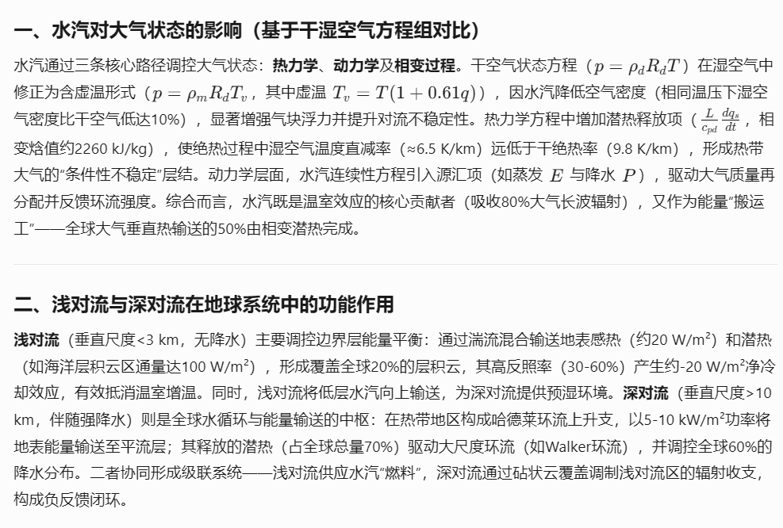

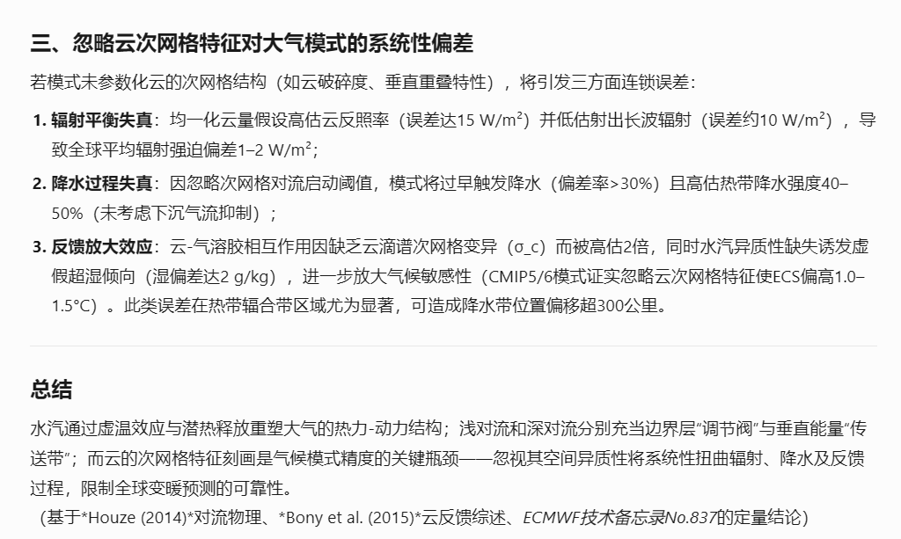

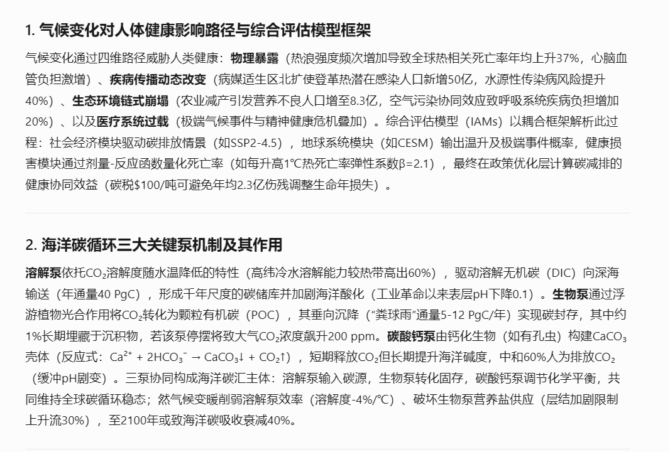

**a) 从大气能量平衡角度解释为什么全球降水量变化要比PET或者水汽随温度的变化小很多​​**

​**​答案：​**​  
全球降水量变化比PET或水汽变化小很多（约2-3%/K vs. 约7%/K），主要是因为降水过程受全球能量平衡的严格约束，而水汽含量和PET主要由温度控制的局地热力学过程决定。具体来说，能量平衡限制了降水的整体幅度，使得其变化比例较小。

​**​解题思路和详细解释：​**​

* ​**​背景知识复习​**​：
  + 水汽含量和PET的增幅约7%/K遵循克拉珀龙方程（Clausius-Clapeyron relation），这是由大气饱和水汽压随温度指数增长（约每升高1K，饱和水汽压增加7%）决定的。PET（潜在蒸发量）代表在充足水分条件下可能的蒸发率，与水汽含量高度相关。
  + 全球降水量则与大气水循环的净能量输入相关，涉及蒸发、凝结和降水释放潜热的过程。
* ​**​能量平衡的核心原理​**​：
  + 从大气能量平衡角度，全球降水量 *P* 受地球系统净辐射能量输入的约束。公式表达为：*Lv*​⋅*P*≈地表净辐射输入其中：
    - *Lv*​ 是水的蒸发潜热（约 2.5×106 J/kg），
    - *P* 是全球平均降水率（质量单位，约 1000 kg/m²/year）。  
      转换为能量通量：全球平均潜热通量 *H*latent​ 约 80 W/m²（对应蒸发和降水释放的净能量）。
  + 净辐射输入（地表接收的净太阳辐射）主要由太阳常数决定，全球平均约 240 W/m²（顶部大气辐射平衡为0）。在气候变化中，净辐射输入变化较慢（例如，温室气体增加可能导致辐射强迫变化，但地表能量分布需长时间调整）。
* ​**​为什么降水变化小？​**​  
  当全球温度升高（如 1K）：
  + 水汽和 PET 快速增加（7%/K），因为这是局地热力学过程，直接受温度驱动，不受整体能量限制。
  + 但降水变化幅度较小（2-3%/K），原因有三：
    - ​**​能量限制​**​：降水的本质是水汽凝结释放潜热的过程。增加降水需增加蒸发，而蒸发需要地表能量输入（例如净辐射）。净辐射输入在短时间尺度变化小（人类活动如温室气体排放主要改变温度分布，而非净辐射总量），因此降水率变化有限。
    - ​**​反馈机制​**​：在能量平衡中，温度升高会使大气中水汽增加，但更多的水汽作为温室气体会增强辐射强迫，导致温度进一步上升。然而，降水的潜热释放会部分抵消这一加热（负反馈），使降水增长比例低于水汽增长比例。
    - ​**​降水的尺度依赖​**​：水汽和PET是局部变量，响应快；降水是全局尺度过程，其变化受大气环流和能量再分配约束。能量输入主要用于维持当前降水模式，变化率被“缓冲”。

因此，在全球变暖下，水汽/PET 的快速增长（7%/K）反映热力学响应，而降水变化（2-3%/K）反映能量平衡约束，导致后者比例较小。

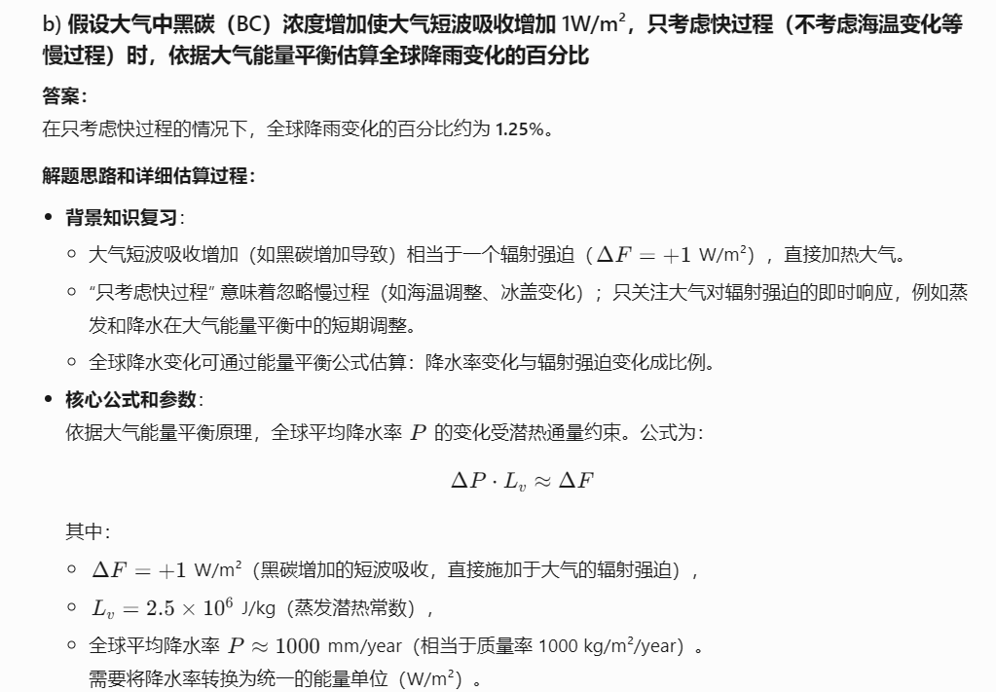

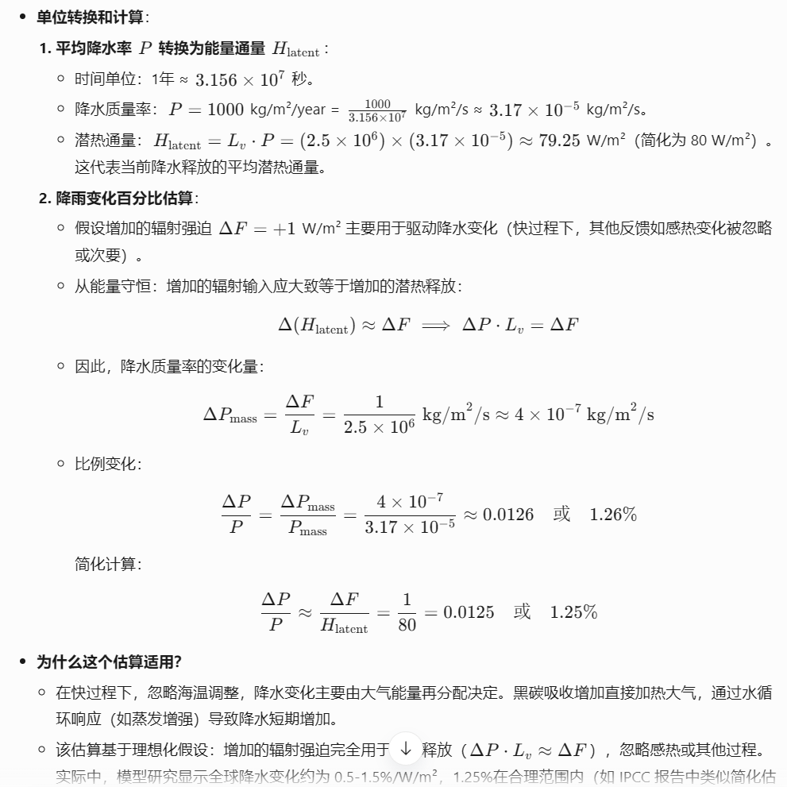

根据题目配图的模拟实验结果（GISS ModelE气候模型中CO₂浓度设为零后的变化），以下是对三个问题的整段式回答。图中显示，CO₂归零导致全球地表温度从15°C降至接近-20°C，总下降约35°C，远超过单纯辐射平衡模型的10°C降温预测。其他变量包括柱水汽大幅下降、海冰覆盖增加、行星反照率上升、云覆盖增加和TOA净通量增加（指示热量流失）。这些数据表明，CO₂移除触发了一系列反馈过程，显著放大了温降效应。讨论反馈过程时，水汽-温室效应反馈是主导：温度下降导致大气水汽含量降低（柱水汽从约90%下降至极低水平），水汽减少会削弱温室效应，进一步加速降温。同时，冰反照率反馈增强效果，海冰覆盖从约10%升至70%，行星反照率随之上升，地表吸收太阳辐射减少，温度更快下降。云覆盖的增加（尤其在低温阶段）也贡献了正反馈，可能通过增强反射率进一步减少热吸收。总体，这些反馈将直接的CO₂温室损失放大3倍以上，证明反馈机制在气候变化中的核心作用。

比较CO₂和水汽作为温室气体的异同时，二者都通过吸收红外辐射（如长波段15μm附近）产生温室效应，起到增暖作用。然而，CO₂是“非凝结温室气体”，其浓度相对稳定且受人类排放主导（如工业活动），扮演“启动开关”的角色；移除后会触发连锁反馈。水汽则是“凝结温室气体”，浓度高度依赖温度（遵循克拉珀龙定律），作为“放大器”被动响应变化（如升温时水汽增加）。图中证据显示，CO₂归零后，水汽含量快速衰减（从高比例降至最低），但水汽无法独立维持温室效应，一旦CO₂移除，水汽随之崩溃。空间上，CO₂全球均匀分布，而水汽浓度在赤道高于极地。关键差异在于CO₂的扰动性：它能驱动长期气候响应，而水汽仅是次要响应者。

反驳部分怀疑论观点（即CO₂含量少、温室效应弱，不是变暖主因）时，该观点忽视了CO₂的调控作用和反馈放大。怀疑论者误以为CO₂占大气仅0.04%，作用微小，且水汽总量更大、直接温室效应更强。但图中实验直接证伪：移除少量CO₂引发35°C温降（相当于全球进入冰河状态），远超出水汽单独变化的范围。CO₂作为“非替代性气体”，其波段吸收高效（位于地球辐射峰值），移除会破坏系统平衡，触发水汽和冰反照率正反馈（如前所述）。若水汽是主因，移除CO₂后水汽应能缓冲降温，但图中水汽骤降证明其依赖CO₂驱动的温度。怀疑论还忽略反馈机制——CO₂的小变化通过连锁反应放大为显著影响（如直接损失10°C放大到35°C）。因此，实验有力确认CO₂是人类活动导致全球变暖的主因，其作用是核心且不可替代。

